TALLINNA TEHNIKAÜLIKOOL
INFOTEHNOLOOGIA TEADUSKOND
Arvutisüsteemide instituut

xxxxxxxxxxxxxxx yy3083llll
FAILID + KIRJED
Kodutöö nr. 1

Juhendaja: dotsent Vladimir Viies

Tallinn 20xx

AUTORIDEKLARATSIOON
Kinnitan, et käesolev töö on minu töö tulemus ja seda ei ole minu ega kellegi teise poolt varem esitatud.

xxxxxxxxxxxxxxxxxxx
AUTHOR'S DECLARATION
I certify that this work is the result of my own work and has not been previously submitted by me or anyone else.
SISUKORD
AUTORIDEKLARATSIOON 2
ÜLESANDE PÜSTITUS 4
PILT ALGORITMIST 5
FAILIDE SISU 6
PROGRAMMIKOOD 7, 8
PROGRAMMI SELETUS 9
PILT PROGRAMMIST 10
KASUTATUD KIRJANDUS 11

TABLE OF CONTENTS
AUTHOR'S DECLARATION....................................................................... 2
SETTING UP THE TASK .............................................................................4
PICTURE OF THE ALGORITHM .............................................................5
CONTENT OF FILES................................................................................... 6
PROGRAM CODE.................................................................................... 7, 8
PROGRAM EXPLANATION..................................................................... 9
PICTURE OF THE PROGRAM................................................................ 10
REFERENCES............................................................................................. 11

ÜLESANDE PÜSTITUS
Variant: K-9
Koostada algoritm ja sellele üksüheselt vastav programm (C -keeles), mille abil:
1. failist F1(Input_name_code.txt) sisestatakse kirjed
Tudeng struktuuriga:
• Nimi – string,
• Kood (üliõpilase kood) kümnetäheline;
2. failist F2(Input_exam_results.txt) sisestatakse eksami tulemused:
• kirjed Aine struktuuriga:
-Ainenimetus – string,
-Tud (tudengikood) – string,
-Hinne – naturaalarvuline (0..5)
3. faili F3(Output.txt) väljastatakse täidetud eksamileht.

SETTING UP THE TASK
Variant: K-9
Create an algorithm and a corresponding program (in C language) that will:
1. Records are entered from file F1(Input_name_code.txt).
A student with structure:
• Name – string,
• Code (student code) ten letters;
2. from the file F2(Input_exam_results.txt) the exam results are entered:
• records with Substance structure:
-Subject name – string,
-Tud (student code) – string,
-Grade - natural number (0..5)
3. The completed exam sheet is issued to file F3(Output.txt).

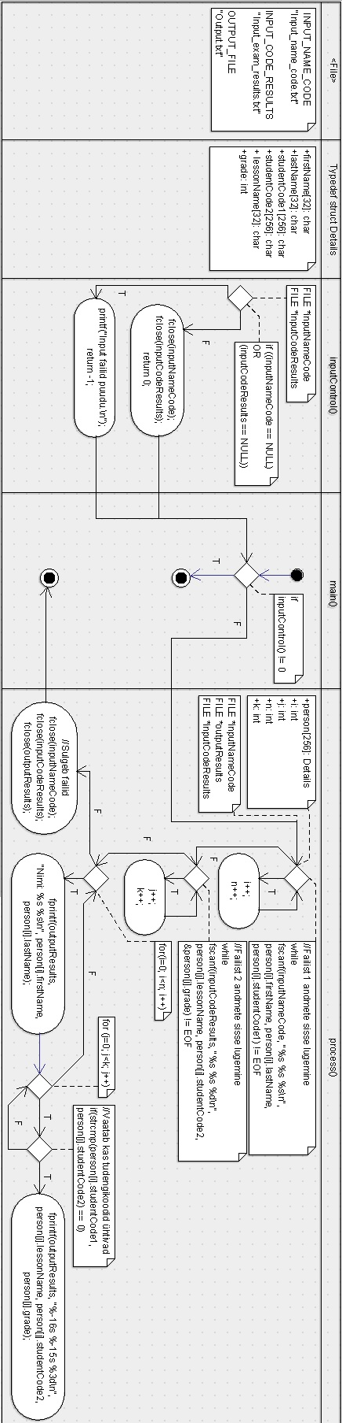
PILT ALGORITMIST

FAILIDE SISU
Input_name_code.txt

Albert Laiuste 143083IASB
Martti Orr 120878AAVB
Sven Koiv 142799IAPB
Silver Kurrik 155556IAPB
Ott Puusepp 148529IABB
Aleks Savioja 156742AASB

Input_exam_results.txt

Programmeerimine 143083IASB 4
Fuusika 120878AAVB 5
Fuusika 142799IAPB 1
Fuusika 143083IASB 5
Programmeerimine 142799IAPB 5
Side 120878AAVB 4
Side 143083IASB 3
Side 142799IAPB 2
Side 155556IAPB 0
Fuusika 148529IABB 3
Fuusika 156742AASB 4

Output.txt
Nimi: Albert Laiuste
Aine nimetus: Tudengikood: Hinne:
Programmeerimine 143083IASB 4
Fuusika 143083IASB 5
Side 143083IASB 3

Nimi: Martti Orr
Aine nimetus: Tudengikood: Hinne:
Fuusika 120878AAVB 5
Side 120878AAVB 4

Nimi: Sven Koiv
Aine nimetus: Tudengikood: Hinne:
Fuusika 142799IAPB 1
Programmeerimine 142799IAPB 5
Side 142799IAPB 2

Nimi: Silver Kurrik
Aine nimetus: Tudengikood: Hinne:
Side 155556IAPB 0

Nimi: Ott Puusepp
Aine nimetus: Tudengikood: Hinne:
Fuusika 148529IABB 3

Nimi: Aleks Savioja
Aine nimetus: Tudengikood: Hinne:
Fuusika 156742AASB 4

PROGRAMMIKOOD
/**
* Fail: hw1_143083IASB.c
* Autor: Mart xxxxx
* Created: 10.02.20xx
* Modified: 11.02.20xx
*
* Variant: K-9
*/
#include <stdio.h>
#include <stdlib.h>
#include <string.h>
#define INPUT_NAME_CODE "Input_name_code.txt"
#define INPUT_CODE_RESULTS "Input_exam_results.txt"
#define OUTPUT_FILE "Output.txt"

typedef struct {
char firstName[32];
char lastName[32];
char studentCode1[256];
char studentCode2[256];
char lessonName[32];
int grade;
} Details;

int inputControl()
{
FILE *inputNameCode = fopen(INPUT_NAME_CODE, "r");
FILE *inputCodeResults = fopen(INPUT_CODE_RESULTS, "r");

if ((inputNameCode == NULL) || (inputCodeResults == NULL)) {
printf("Input failid puudu.\n");

return -1;
}
else{
fclose(inputNameCode);
fclose(inputCodeResults);

return 0;}
}

void process()
{
Details person[256];
int i=0,n=0,j=0,k=0;

//Avab töötluseks failid
FILE *outputResults = fopen(OUTPUT_FILE, "w");
FILE *inputNameCode = fopen(INPUT_NAME_CODE, "r");
FILE *inputCodeResults = fopen(INPUT_CODE_RESULTS, "r");
//Loeb sisse Eesnimi Perenimi Tudengikood
while(fscanf(inputNameCode, "%s %s %s\n", person[i].firstName, person[i].lastName, person[i].studentCode1) != EOF){
i++;
n++;
}
//Loeb sisse Ainenimi Tudengikood Hinne
while(fscanf(inputCodeResults, "%s %s %d\n", person[j].lessonName, person[j].studentCode2, &person[j].grade) != EOF){
j++;
k++;
}
for(i=0; i<n; i++){
if (i!=0) {fprintf(outputResults, "\n");}
fprintf(outputResults, "Nimi: %s %s\n", person[i].firstName, person[i].lastName);
fprintf(outputResults, "Aine nimetus: Tudengikood: Hinne:\n");
for (j=0; j<k; j++){
if(strcmp(person[i].studentCode1, person[j].studentCode2) == 0) { //Vaatab, kas tudengikoodid on samasugused
fprintf(outputResults, "%-16s %-15s %3d\n", person[j].lessonName, person[j].studentCode2, person[j].grade);
}
}
}
//Sulgeb avatud failid
fclose(inputNameCode);
fclose(inputCodeResults);
fclose(outputResults);
}

int main(void)
{
//Kontrollib kas vajalikud failid eksisteerivad
if (inputControl() != 0){
exit(1);}

process();

return 0;
}

PROGRAMMI SELETUS
Programm koosneb peaprogrammist int main(), kahest alamprogrammist
void inputControl(),void process().

Alamprogrammis void inputControl() proovitakse avada kontrolli eesmärgil määratud input failid. Kui kontroll õnnestub tagastatakse vastus 0, mis tähendab, et kõik failid avanesid korralikult. Kui programm ebaõnnestub siis tagastatakse vastus -1.

Alamprogrammis void process() avatakse esmalt töötluseks kõik 3 tekstifaili, seejärel loetakse input failide väärtused mällu struktuuridesse. Kuna mõlemas failis on ühine väärtus tudengikood(studentCode), siis neid võrreldakse ja hiljem väljastatakse väärtused mis on omavahel seotud ülesande püstituses kirjeldatud nõudmiste järgi Output.txt faili.
Peaprogramm int main() jooksutatakse inputControl() kontrolli esimese asjana ja kui tagastatud väärtus erineb 0-st siis edasist tööd ei teha ja programm suletakse. Kui failid eksisteerivad jooksutatakse järgminena void process()ja kui see töötas veatult siis programm suletakse.

EXPLANATION OF THE PROGRAM
The program consists of the main program int main(), two subprograms
void inputControl(), void process().

The void inputControl() subroutine tries to open the specified input files for control purposes. If the check succeeds, the answer 0 is returned, which means that all files were opened properly. If the program fails, the answer -1 is returned.

In the void process() subroutine, all 3 text files are first opened for processing, then the values of the input files are read into memory structures. Since both files have a common value studentCode (studentCode), they are compared and later the values that are related to each other according to the requirements described in the assignment statement are output to the Output.txt file.

The main program int main() is run as the first thing in the inputControl() check, and if the returned value is different from 0, no further work is done and the program is closed. If the files exist, void process() is run next, and if it worked flawlessly, the program is closed.

PILT PROGRAMMIST PICTURE OF THE PROGRAM

(Silumisrežiimis)( in debug mode)

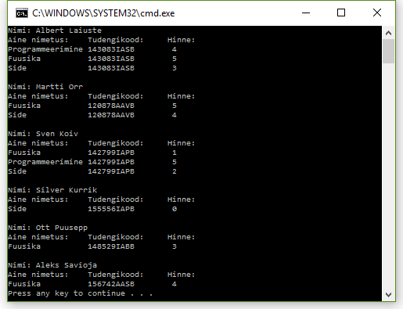

KASUTATUD KIRJANDUS

http://www.tud.ttu.ee/im/Vladimir.Viies/materials/ .......

